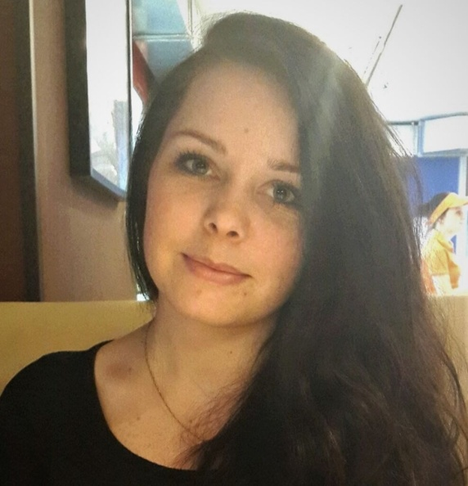
КОШЕЛЕВА ДИАНА ТИМУРОВНА
учитель начальных классов

Уровень образования, квалификация: Высшее, ФГБОУ ВО «СГУ им. Питирима Сорокина» бакалавриат «Педагогическое образование с двумя профилями подготовки»,2017г.

КВАЛИФИКАЦИЯ : первая квалификационная категория по должности "учитель" (2022г)

Курсовая подготовка: 2021г. -организация образовательного процесса: воспитательная работа, дополнительное образование, внеурочная деятельность, 72ч.
2022г.- Реализация требований обновленных ФГОС НОО в работе учителя, 40ч.
2023г. - Функциональная грамотность школьников, 40ч.

Общий стаж работы - 7 лет
Стаж педагогический работы – 7 лет
Ученая степень: нет
Ученое звание: нет

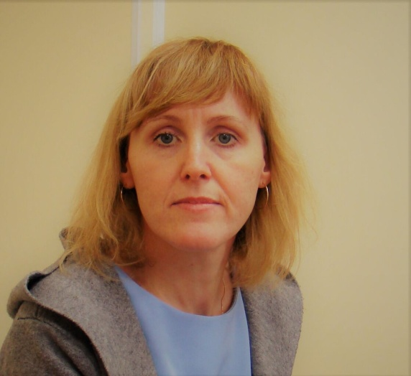
ПРОСУЖИХ ОЛЬГА ВАСИЛЬЕВНА
учитель начальных классов

Уровень образования, квалификация: ГПОУ Сыктывкарский гуманитарно-педагогический колледж им. И.А.Куратова»,
2017г. Специальное дошкольное образование;
закончила в 2016г. Частное образовательное учреждение дополнительного профессионального образования «Институт новых технологий в
образовании» по программе профессиональной переподготовки «Педагогическое образование: учитель начальных классов».

КВАЛИФИКАЦИЯ: первая квалификационная категория по должности "Учитель" (2023 г.)
Курсовая подготовка: 22.11.2020-05.12.2020«Актуальные вопросы теории и методики преподавания в начальной школе в соответствии с ФГОС НОО», 72 часа
2021г. - Методика и технология включения интерактивных онлайн- платформ в информационно образовательную среду школы, 72ч.
2022г.- Реализация требований обновленных ФГОС НОО в работе учителя, 40ч.
2023г. -Функциональная грамотность в системе дополнительного образования детей, 40ч.
Общий стаж работы - 13 лет
Стаж педагогический работы – 8 лет
Ученая степень: нет
Ученое звание: нет

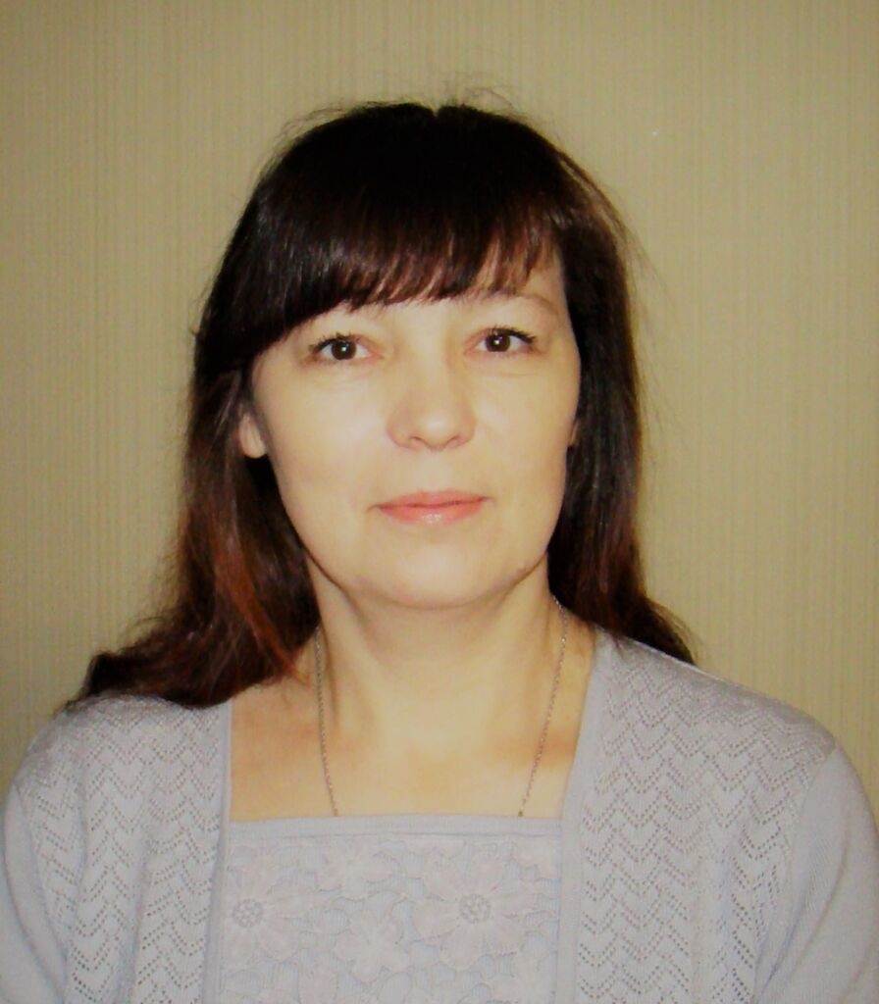
ИВЧЕНКО ЕЛЕНА БОРИСОВНА
учитель музыки, ОРКСЭ

Уровень образования, квалификация: В 1998 году закончила Коми республиканский колледж колледж культуры им В.Чисталёва по специальности "организатор досуга, педагог"; квалификация: социально-культурная деятельность и народное художественное творчество.
В 2007 году закончила Московский гуманитарно-экономический институт по специальности "психолог, преподаватель психологии"
В 2017 году прошла профессиональную переподготовку "Педагогическое образование: учитель начальных классов" 350 часов.
14.05.2020 - 22.07.2020 «Технология: теория и методика преподавания в образовательной организации» 300 часов

КВАЛИФИКАЦИЯ: первая категория по должности "учитель" (2019г)

Курсовая подготовка:
2019г. - ФГОС нового поколения в преподавании русского языка, 72ч.
2021г. - Функциональная грамотность обучающихся (русский язык и литература),24ч.
2022г.- Реализация требований обновленных ФГОС НОО в работе учителя, 40ч.
Преподаваемые предметы: русский язык, литература, музыка, технология

Общий стаж работы - 30 лет
Стаж педагогический работы – 21 год
Ученая степень: нет
Ученое звание: нет

